VSI MS-16根系生长动态监测系统
名称：根系生长动态监测系统 型号: MS-16 厂家：奥地利VSI

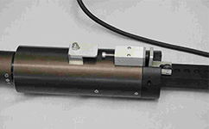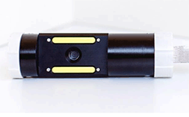

用途：VSI MS-16根系生长动态监测系统，是一套定性和定量研究根系生长、寿命、分布或用于实验的观察工具。本系统利用微根管（Minirhizotron，又称微根窗）技术用于非破坏性监测分析根系动态的仪器技术，它是一种非破坏性、定点直接观察和研究植物根系及菌根发展的方法，其最大优点是在不干扰细根生长过程的前提下，能原位连续监测根系及根围，了解其发展、生产和根系结构，是估计生态系统地下C分配和N平衡研究的有效方法，结合所提供根系分析软件，能够将根系相关数据定量化，包括根的长度、根尖数量、直径分布格局、死亡根及存活根数量等。还可以根据用户需求监测土壤水分状况，从而研究根系所在区域内溶质运移及水分胁迫所引起的生理变化，广泛运用于苗木培养、作物生长模型研究、根系病理分析、昆虫行为生态等领域。

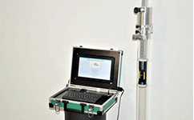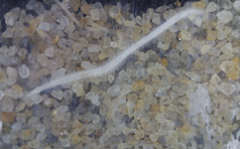
工作原理：VSI MS-16根系生长动态监测系统利用微根管技术，整套系统由成像头、微根管、微根管塞、钻孔器、分析软件等部件组成。将成像头伸入埋设在根系周围的微根管内，通过控制模块进行根系图像抓取成像，然后使用预装在电脑上的专业根系分析软件系统对混合图像进行分析，从而跟踪了解其在不同季节的生长过程。
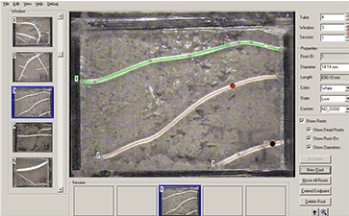

产品特点：
超高分辨率：2500 dpi
手动根部的“可管理”图像尺寸（最大34 mm x 24 mm，在7 cm 直径微根管内）用于根部追踪
高成像速度非常快（<1 s），无需“白色校准”
实时根图像，对于任何筛选目的都很重要
UI选项：图像大小调整（20 mm x 20 mm）和非线性校正（基于测量管弯曲度）
精确而强大的分度系统（经典的“Smucker”手柄，具有新颖的分度，用于头部快速、可靠的弧形定位）
12V（3A）系统，全野外和温室可操作; 可选：内部可充电电池
可用于水平，垂直和有角度弯曲的测量管; 管长度可延长到500厘米；
定点、连续观测根系在整个生长季中的动态变化；
根系软件可以快速的进行分析根系的相关参数(根长、周长、表面积、体积、根尖数、直径等几十个参数).

技术规格：
监测分析参数 | 细根长、细根直径、细根颜色及存活状态等
图像尺寸 | 31 mm x 24 mm（7cm MR根管）
图像像素 | 3280 x 2464 px; 2500 dpi
图片格式 | *.jpg
成像时间 | ＜1s
光源 | 2 x 3 w穗轴发光二级管（界面强度可调）
操作模块 | LCD触摸屏，键盘，微电脑（可选蓝牙远程触发器）
图像输出 | USB接口
用户界面 | VSI软件（触摸感应，可用键盘或鼠标操作）
供电 | 12V，3A带电器（可选：内置可充电电池）
相机材料 | 耐用铝壳，阳极氧化
相机重量 | 420g
相机尺寸 | 170mm
相机和用户界面连接 | HDMI线，长达7m
分度头 | 铝质，100mm*175mm，1.2kg
UI模块 | 345mm*285mm*105mm
控制模块功能 | 控制系统含电源开关，控制成像头的光学放大缩小开关，紫外光源的开关，成像焦距的微调开关。
刻度手柄 | 铝质，25mm*25mm*1000mm，约670g，最多可5个手柄相连接使用
微根管尺寸 | 外径70mm，内径64mm，壁厚3mm，长度1m 和2m（长度可定制）

产地：奥地利

